企业级应用开发的思考和策略

优秀的企业级应用必须具备良好的可扩展性和可伸缩性。因为良好的可扩展性可允许系统动态增加新功能，而不会影响原有的功能。

在Java EE应用里，大多采用xml文件作为配置文件。使用XML配置文件可以避免修改代码，从而能极好的提高程序的解耦。XML文件常用语配置数据库连接信息，通过使用XML文件的配置方式，可以让应用在不同的数据库平台上轻松切换；从而避免在程序中使用硬编码的方式来定义数据库的连接，也便面了在更改数据库时，需要更改程序代码，从而提供更好的适应性。

高效性：

1. 如果采用缓冲池的技术。缓冲池专用于保存那些创建开销大的对象，如果对象的创建开销大，花费时间长，该技术可将这些对象缓存，避免了重复创建，从而提高系统性能。
2. 数据缓存。但数据缓存有其缺点：数据缓存虽然在内存中，可极好地提高系统的访问速度;但缓存的数据占用了相当大的内存空间，这将导致系统的性能下降。

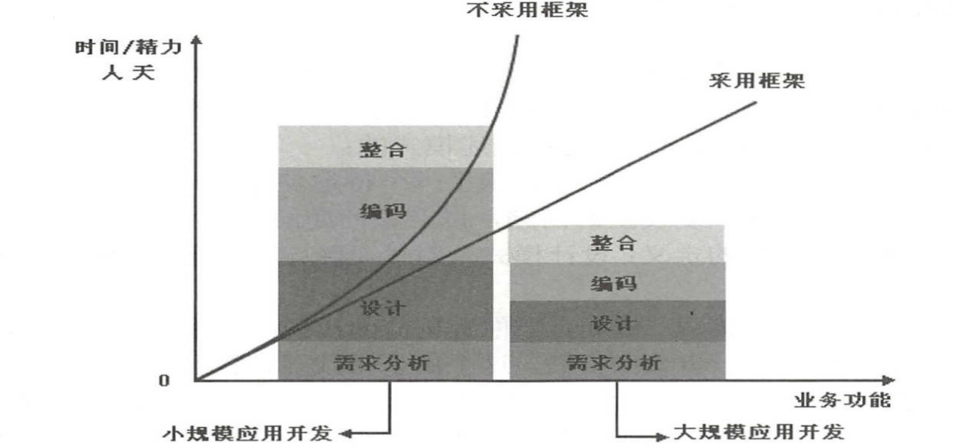

模式是一条由三个部分组成的通用规则：它表示了一个特定环境，一类问题和一个解决方案之间的关系。每一个模式描述了不断重复发生的问题，以及该问题解决方案的核心技术。

设计模式分类：

1）创建型:创建对象时，不在直接实例化对象;而是根据特定场景，由程序来确定创建对象的方式，从而保证更高的性能，更好的架构优势。创建型模式主要有简单工厂模式，工厂方法，抽象工厂模式，单例模式，生成器模式和原型模式。

2）结构型:用于帮助将多个对象组织成更大的结构。结构型模式主要有适配器模式，桥接模式，组合器模式，装饰器模式，门面模式，享元模式和代理模式。

3）行为型:用于帮助系统间各对象的通信，以及如何控制复杂系统中的流程。行为型模式主要有命名模式，解释器模式，迭代器模式，中介者模式，备忘录模式，观察者模式，状态模式，策略模式，模版模式和访问者模式。

单例模式:如果一个类始终只能创建一个实例，则这个类被称为单例类，这种模式就被称为单例模式。

对Spring框架而言，可以在配置Bean实例时指定scope=“singleton”来配置单例模式。不仅如此，如果配置<Bean/>元素时没有指定scope属性，则该Bean实例默认为单利的行为方式。

手动创建单例模式：1:使用private修饰该类的构造器。

2:提供一个public方法作为该类的访问点，用于创建该类的对象，且该方法必须使用static修饰。

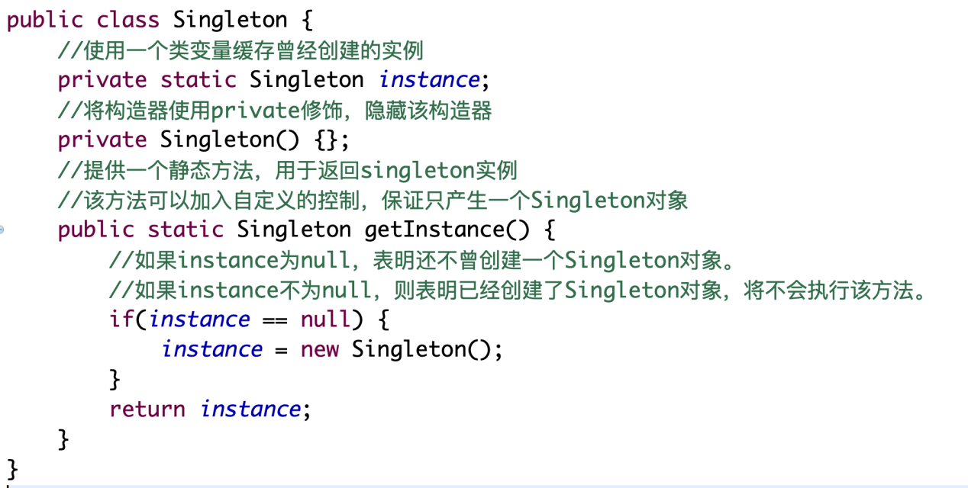

1)减少创建Java实例所带来的系统开销。

2)便于系统跟踪单个Java实例的声明周期，实例状态等。

工厂方法:将多个类对象交给工厂来生成的设计方式被称为简单工厂模式。

使用简单工厂模式的优势是:让对象的调用者和对象的创建过程分离，当对象调用者需要对象时，直接向工厂请求即可，从而避免了对象的调用者与对象的实现类以硬编码方式耦合，以提高系统的可维护性，可扩展性，工厂模式也有一个小小的缺陷，当产品修改时，工厂类也要做对应的修改。

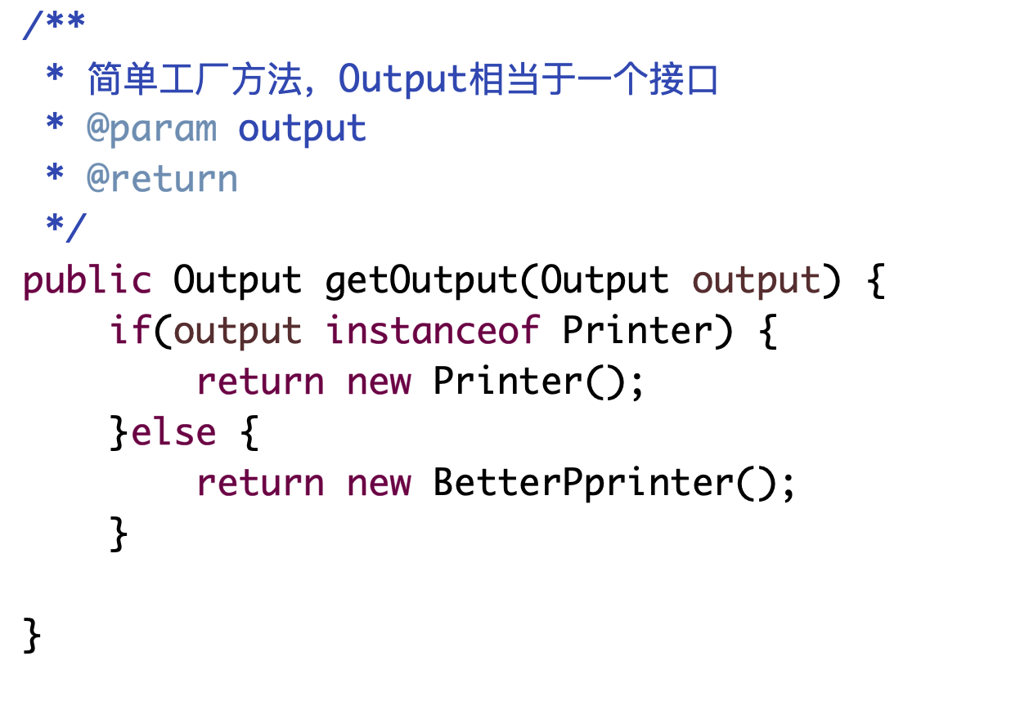

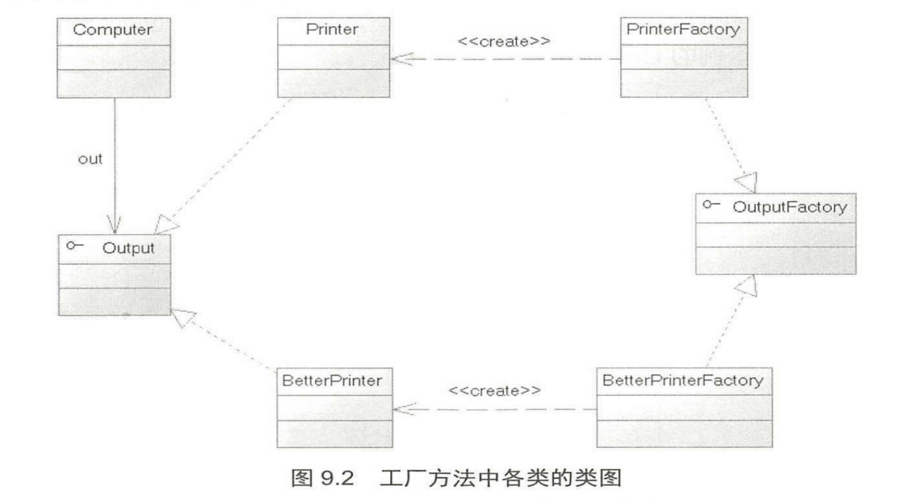

不要过分纠缠简单工厂模式，抽象工厂模式这些概念，可以把它们统称为工厂模式。如果工厂直接生被调用对象，那就是简单工厂模式；如果工厂生产了工厂对象，那就会升级成周详工厂模式。

代理模式:是一种应用非常广泛的设计模式，当客户端代码需要调用某个对象时，客户端实际上也不关心是否准确得到该对象，它只要一个能提供该功能的对象即可，此时就可返回该对象的代理(Proxy)。在这种设计方式下，系统会为某个对象提供一个代理对象，并由代理对象控制对源对象的引用。代理就是一个Java对象代理另一个Java对象来采取行动。

1)把创建BigImage推迟到真正需要它时才创建，这样能保证前面程序运行的流畅性，而且能减少BigImage在内存中的存活时间，从宏观上节省了系统的内存开销。

2)在有些情况下，也许程序永远不会真正调用ImageProxy对象的show()方法——意味着系统根本无须创建BigImage对象。这这种情况下，使用代理模式可以显著提高系统运行性能。(Hibernate延迟加载所采用的设计模式)

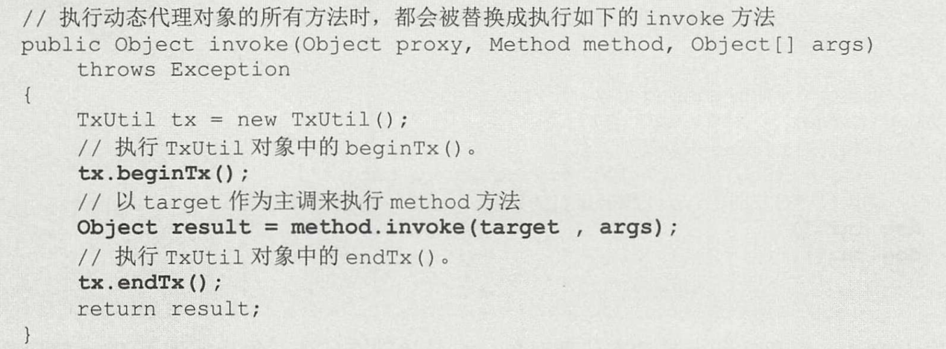

上面的invoke()方法将会作为动态代理对象的所有方法的实现体。上面方法中第一行粗体字代码调用了开始事务的方法，第二行粗体字代码通过反射回调了被代理对象的目标方法，第三行粗体字代码调用了结束事务的方法。

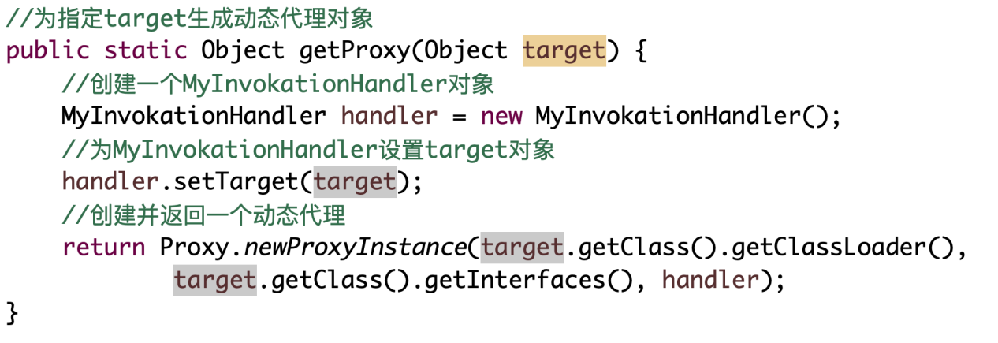

上面的动态代理工厂类提供了一个getProxy()方法，该方法为target对象生产一个动态代理对象，这个动态代理对象与target实现了相同的接口，所以具有相同的public方法——从这个意义上来看，动态代理对象可以当成target对象使用。当程序调用动态代理对象的指定方法时，实际上将变成执行MyInvokationHandler对象的invoke方法。例如调用动态代理对象的info()方法，程序将开始执行invoke()方法。

1）创建TxUtil实例。

2）执行TxUtil实例的beginTx()方法。

3）使用反射以target作为调用者执行info()方法。

4）执行TxUtil实例的endTx()方法。

这种动态代理在AOP里被称为AOP代理，AOP代理可代替目标对象，AOP代理包含了目标对象的全部方法。但AOP代理中的方法与目标方法存在差异:AOP代理里的方法可以在执行目标方法之前，之后插入一些通用处理。

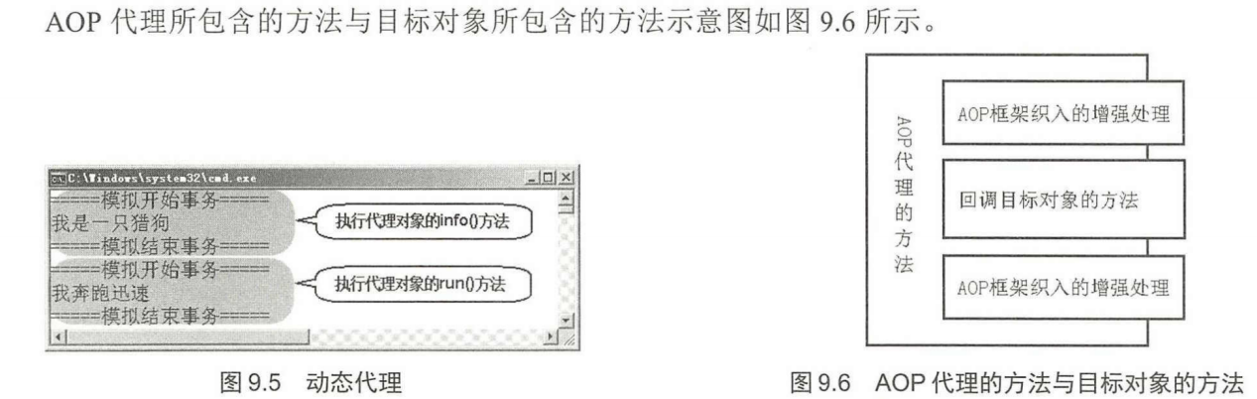

策略模式:用于封装系列的算法，这些算法通常被封装在一个被称为Context的类中，客户端程序可以自由选择其中一种算法，或让Context为客户端选择一个最佳的算法——使用策略模式的优势是为了支持算法的自由切换。

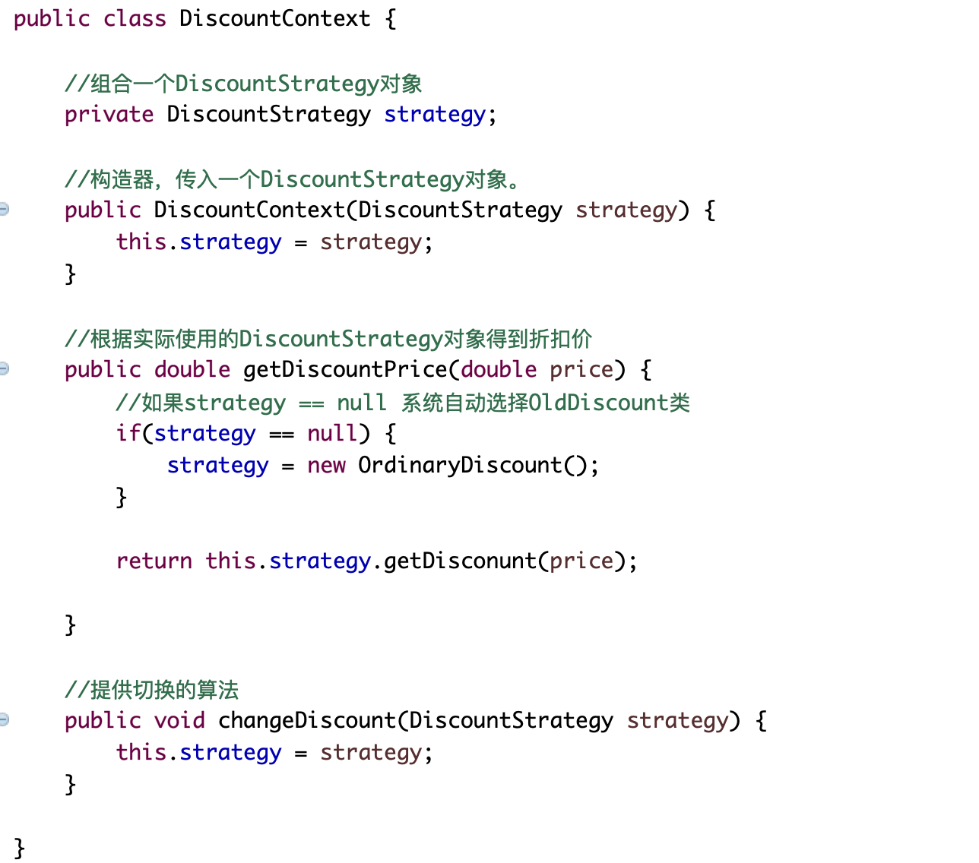

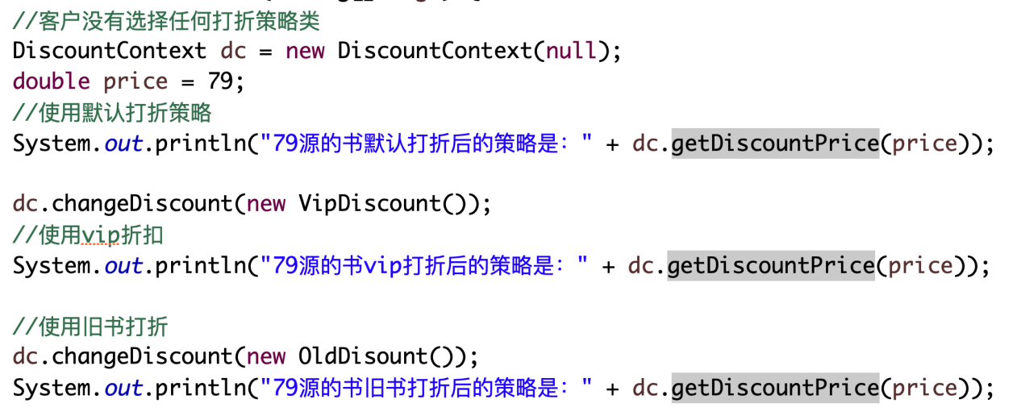

上面程序第一行穿件一个DiscountContext对象，客户端并未指定实际所需的打折策略类，故程序将使用默认的打折策略，第二行粗体指定使用VIP打折策略，

有一个缺点，客户端代码需要和不同的策略类耦合。为了弥补这个不足，可以考虑使用配置文件来指定DiscountContext使用哪种打折策略——这就彻底分离客户端代码和具体打折策略类。

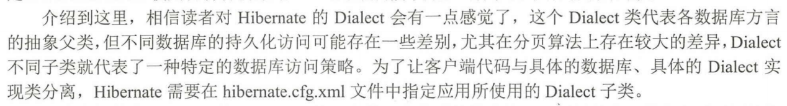

命令模式:场景，某个方法需要完成某一个功能，完成这个功能的大部分步骤已经确定了，但可能有少量具体步骤无法确定，必须等到执行该方法时才可以确定。具体一点:假设有个方法需要便利某个数组的数组元素，但无法确定在遍历数组元素时如何处理这些元素，需要在调用该方法时指定具体的处理行为。这个要求看起来有点奇怪:这个方法不仅要求参数可以变化，甚至要求方法执行体的代码也可以变化，甚至要求方法执行体的代码也可以变化，需要能把这种“处理行为”作为一个参数传入该方法。

在java语言中，类才是一等公民，方法也不能独立存在，所以实际传入该方法的应该是一个对象，该对象通常是某个接口的匿名实现类的实例，该接口通常被称为命令接口，这种设计方式也被称为命令模式。

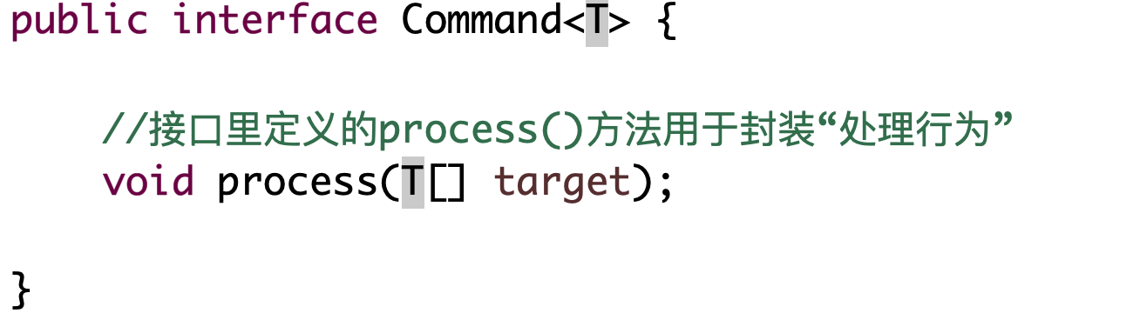

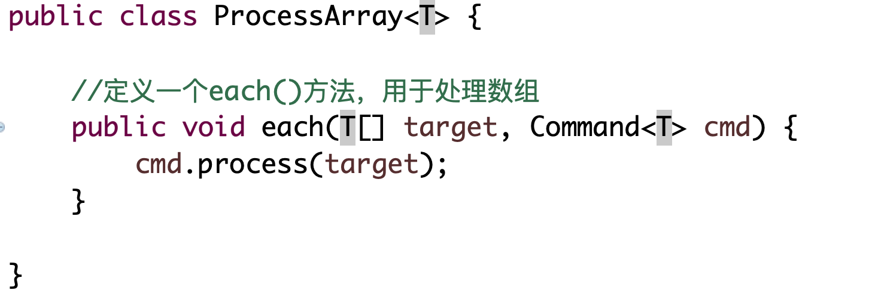

门面模式（Facade）:可为这些类提供一个简化的接口，从而简化访问这些类的复杂性，有时这种简化可能降低访问这些底层类的灵活性，但除了要求特别苛刻的客户端外，它通常都可以提供所需的全部功能，当然，那些苛刻的用户仍然可以直接访问底层的类和方法。

也没称为正面模式，外观模式。这种模式用于将一组负责的类包装到一个简单的外部接口中。

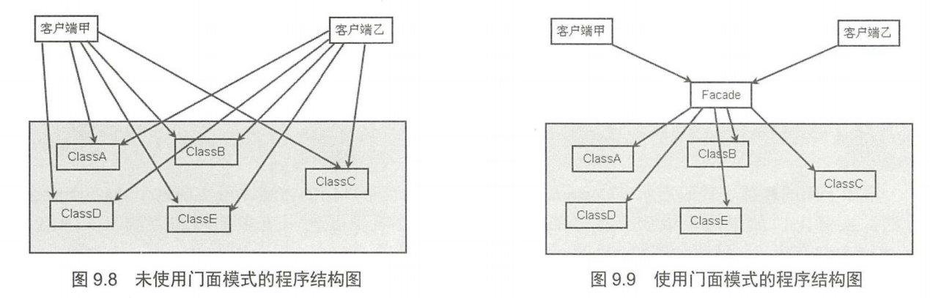

桥接模式:是一种结构型模型，它主要应对的是：由于实际的需要，某个类具有两个或两个以上的纬度变化，如果只是使用继承将无法实现这种需要，或者使得设计变得相当臃肿。

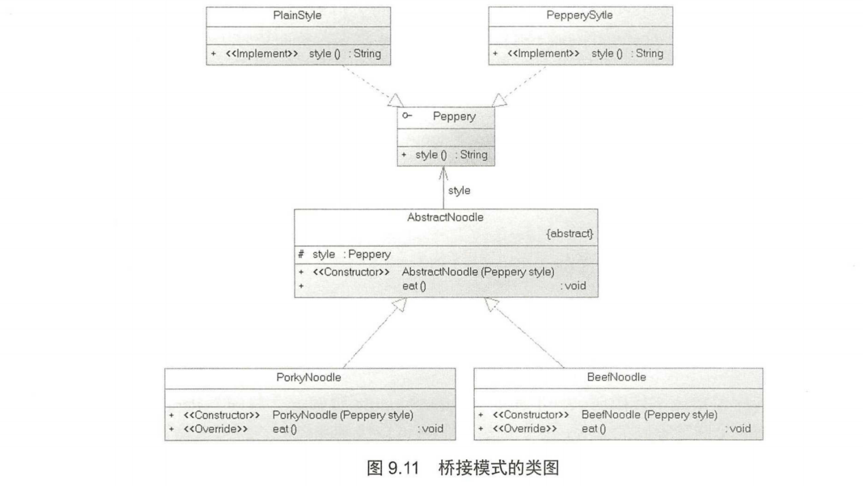

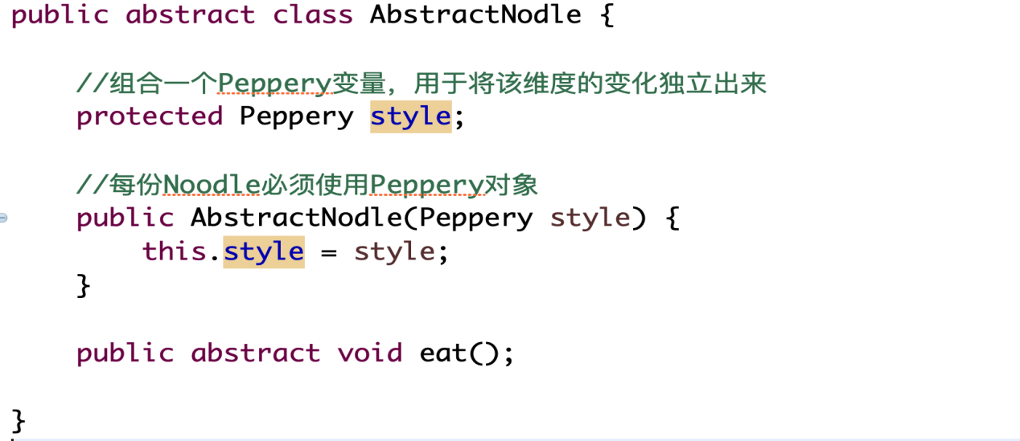

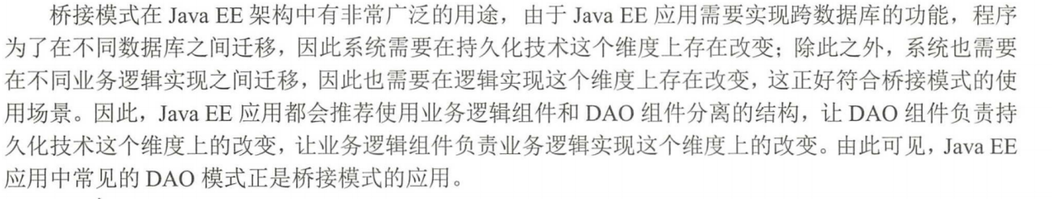

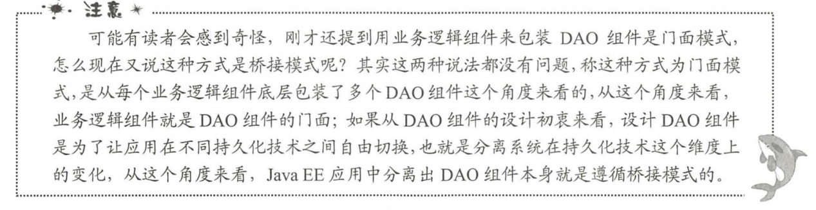

观察者模式:定义了对象间的一对多依赖关系，让一个或多个观察者对象观察一个主题对象。当主题对象的状态发生变化时，系统能通知所有的依赖于此对象的观察者对象，从而是的观察者对象能自动更新。

在观察者模式中，被观察的对象常常也被称为目标或主题(Subject),依赖的对象被称为观察者（Observer）。

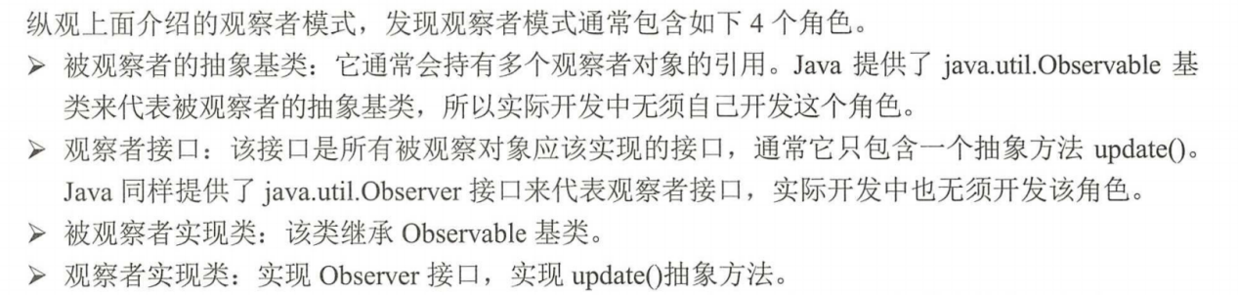

框架的设计策略:

当决定采用某种架构设计时，主要考虑这种架构是否成功地将规范和实现分离了，从而可以提供较好的可扩展性，可修改性。

贫血模型：指Domain Object只是单纯的数据类，不包含业务逻辑方法，即每个Domain Object类只包含相关属性，并未每个属性提供setter和getter方法，所有的业务逻辑都由业务逻辑组件实现，这种Domain Object就是所谓的贫血的Domain Object，采用这种Domain Object的架构即所谓的贫血模式。

在贫血模型下，业务逻辑组件作为DAO组件的门面，封装了全部的业务逻辑方法，Web层仅于事务逻辑组件交互即可，无须访问底层的DAO组件。Spring的声明式事务管理将负责业务逻辑方法的事务性。

贫血模型的分层非常清晰。Domain Object并不具备领域对象的业务逻辑功能，仅仅是ORM框架持久化所需的持久化实体类，仅是数据载体。贫血模型容器理解，开发便捷，但背离了面向对象的设计思想，所有Domain Object并不是完整的Java对象。

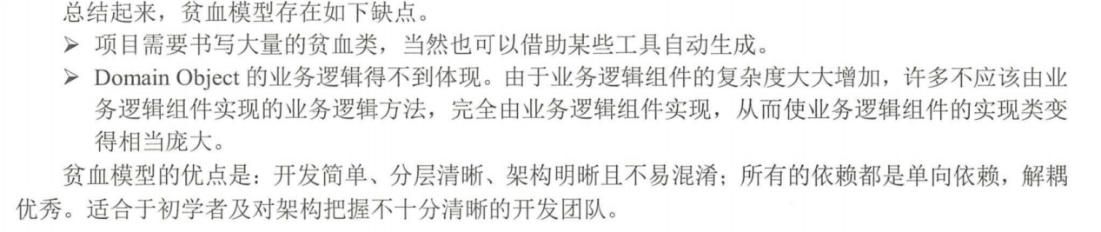

领域对象模型：根据更完整的面向对象规则，每个Java类都应该提供其相关的业务方法，如果在系统中设计更完备的Domain Object对象，则Domain Object不再是单纯的数据载体,Domain Object包含了相关的业务逻辑方法。

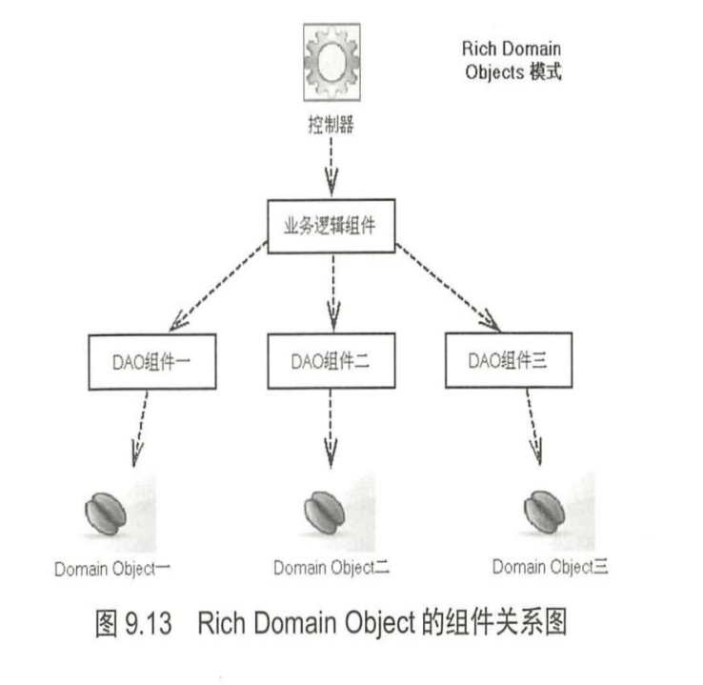这种Rich Domain Object模型主要的问题是业务逻辑组件比较复杂——业务逻辑组件需要作为DAO组件的门面，而且还需要包装Domain Object里的业务逻辑方法，保罗这些业务逻辑方法，让Action组件可以调用这些方法。

1）合并业务逻辑组件与DAO组件。

2）合并业务逻辑组件和Domain Object

合并业务逻辑组件与DAO组件:

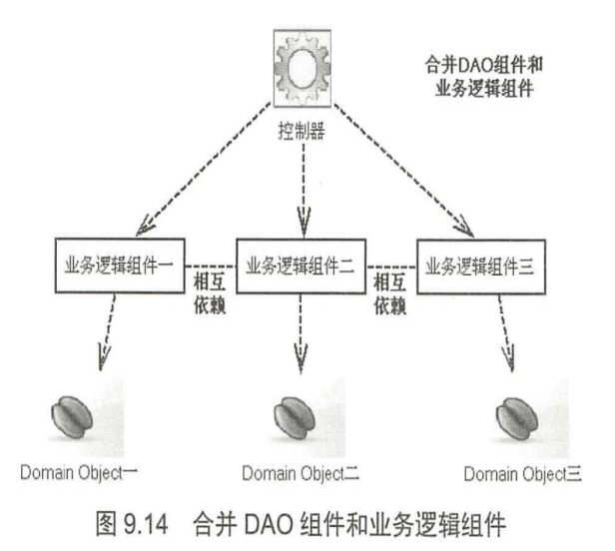DAO组件和业务逻辑组件之间容易形成交叉依赖(可能某个业务逻辑方法的实现，必须依赖于原来的DAO组件)。当DAO组件被取消后，业务逻辑组件取代了DAO组件，因此变成了一个业务逻辑组件依赖多个业务逻辑组件，而每个业务逻辑组件都可能需要多个DAO组件的协作来实现业务方法，从而导致业务逻辑组件之间的交叉依赖。

这种模型也导致了DAO方法和业务逻辑方法混合在一起，显得职责不够单一，软件分层结构不够清晰。而且使业务逻辑组件之间交叉依赖，容易产生混乱，未能做到彻底的简化。

合并业务逻辑组件和Domain Object：

在这种架构下，所有的业务逻辑都应该被放在Domain Object里面，而此时的业务逻辑层不再是传统的业务逻辑层，它仅仅封装了事务和少量逻辑，不再提供任何业务逻辑的实现。而Domain Object依赖与DAO组件执行持久化操作，此处Domain Object和DAO组件形成双向依赖。在这种设计思路下，业务逻辑层变得非常”薄”，它的功能也变得非常微弱。如果将事务控制，权限控制等逻辑以AOP形式织入到Domain Object，那就可以取消业务逻辑层。

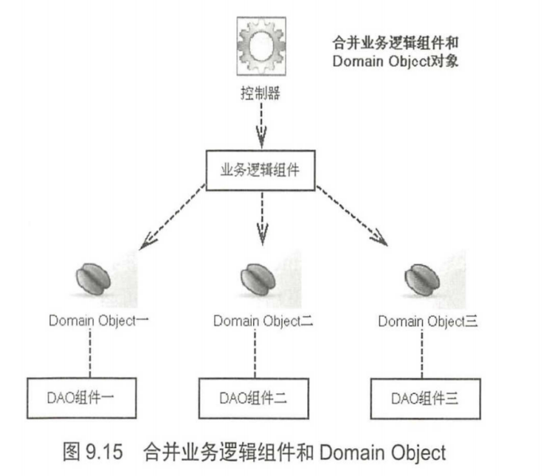 在这种设计下，Domain Object必须使用DAO组件完成持久化，因此Domain Object必须接受IoC容器的注入，而Domain Object获取容器注入的DAO组件，通过DAO组件完成持久化操作。

这种架构的优点是：整个应用几乎不需要业务逻辑层。即使需要业务逻辑组件，业务逻辑组件也非常简单，只提供简单的事务控制，权限控制等通用逻辑，业务逻辑组件无须依赖于DAO组件。

缺点：1）业务逻辑组件和Domain组件的功能混合在一起 2）如果使用业务逻辑组件提供事务封装特性，业务逻辑层必须对所有的Domain Object的逻辑提供相应的事务封装，因此业务逻辑组件必须重新定义Domain Object是心啊的业务逻辑，其工作相当烦琐。因此，一般建议彻底抛弃业务逻辑层。

抛弃业务逻辑层

1）Domain Object彻底取代业务逻辑组件。

这种架构设计的优点是：分层少，代码实现简单。但也存在如下缺点。

1 业务逻辑组件的所有业务逻辑方法都将在Domain Object中实现，不易管理。

2 Domain Object必须直接传递到Web层，从而将持久化API直接传递到Web层，因此可能引发一些意想不到的问题。

2）由控制器直接调用DAO组件。

在这种模型里，控制器直接调用DAO组件的CRUD方法，通过调用基本的CRUD方法，完成对应的业务逻辑方法。

缺点 1 因为没有业务逻辑层，对于那些需要多个DAO参与的复杂业务逻辑，在控制器中必须重复实现，其效率低，也不利于软件重用。

2 Web层的功能不再清晰，Web层的控制器相当复杂。Web层不仅负责实现控制器逻辑，还需要完成业务逻辑的实现，因此必须精确控制何时调用DAO方法控制持久化。

相关技术介绍

1）传统表现层技术：jsp

本系统使用JSP作为表现层，负责收集用户请求数据，以及业务数据的表示。

JSP是最传统也是最有效的表现层技术。本系统的JSP页面是单纯的表现层，所有的JSP页面不再使用Java脚本。结合Struts 2.5的表现层标签，JSP可完成全部的表现层功能——数据收集，数据表示和输入数据校验

2）MVC框架

通过Struts 2.5拦截所有请求有个好处：将所有的JSP页面放入WEB-INF/路径下，可以避免用户直接访问JSP页面，从而提高系统的安全性。

3）Spring框架的作用

Spring框架是系统的核心部分，Spring提供的IoC容器是业务逻辑组件和DAO组件的工厂，它负责生成并管理这些实例。

借助于Spring的依赖注入，各组件以松耦合的方式组合在一起，组件与组件之间的依赖正式通过Spring的依赖注入管理的。其Service组件和DAO对象都采用面向接口编程的方式，从而降低了系统重构的成本，极好地提高了系统的可维护性，可修改性。

应用事务采用Spring的声明式事务框架，通过声明式事务，无须将事务策略以硬编码的方式与代码耦合在一起，而是放在配置文件中声明，使业务逻辑组件可以更加专注于业务的实现，从而简化开发，同时，声明式事务降低了不同事务策略的切换代价。

4）Hibernate的作用

Hibernate作为O/R Mapping框架使用，其O/R Mapping功能简化了数据库的访问，并在JDBC层提供了更好的封装。以面向对象的方式操作数据库，更加符合面向对象程序设计的思路。